

Департамент образования Администрации города Тюмени

Муниципальное автономное дошкольное образовательное учреждение

детский сад № 186 города Тюмени

(МАДОУ д/с № 186 города Тюмени)

**Сценарий**

**отборочного 1 тура олимпиады «Юный математик»**

**для дошкольников 6-7 лет**

**Подготовил:**

**педагог-психолог Русакова О.Г.**

**Тюмень, 2023**

Цель: выявление и поддержка одарённых детей

Олимпиада проводится среди дошкольников 6-7 лет - воспитанников образовательных организаций, предоставляющих услуги дошкольного образования города Тюмени. Участие детей в Олимпиаде является добровольным с согласия родителей (законных представителей).

Тематика олимпиады **«Я родился в России»,** направлена на формирование патриотического воспитания детей.

Ход мероприятия:

Ведущий: Здравствуйте, уважаемые участники, здравствуйте дети! Сегодня мы проводим олимпиаду для дошкольников 6-7 лет «Юный математик». Это значит, что сегодня здесь встретятся самые умные, самые смышленые и самые лучшие математики нашего детского сада!

Повезёт сегодня тому, кто любит математику, умеет считать и любит решать задачки. Мы желаем вам успеха и побед!

Поприветствуем наши олимпийские математические команды.

*Перечисляем команды, участники встают, все приветствуют друг друга.*

*Команда 1 корпуса «ВОЛЧОК»________________________________________*

*Команда 2 корпуса «ПЕТРУШКА»_____________________________________*

*Команда 3корпуса «КРИСТАЛЛИК»_____________________________________*

Уважаемые дети, с вами за столом сидит взрослый. Это судья. Что делает судья? Он будет следить за тем, чтоб всё было по-честному, чтоб никто друг другу не мешал и не подсказывал, если этого не предусмотрено в задании. А ещё судья будет считать ваши правильные ответы, и подписывать ваши бланки с ответами. Победит тот у кого правильных ответов будет больше. Задания вы будете делать отдельно. У нас есть хранитель времени. На каждое задание даётся определённое время. На какие-то, 1 минута. На какие-то 3 минуты. Когда время кончится, хранитель скажет: **стоп игра!**

Какое время будет длиться дольше: 1 минута или 4 минуты? Вы уже меня удивляете своими знаниями!

У нас есть счётная комиссия. Она будет собирать бланки ваших ответов, и выводить общую оценку.

Поднимите руки те, чей возраст больше 5 лет! А теперь те, чей возраст меньше 8 лет? А почему вы оба раза все подняли руки? Правильно, потому что 6 и 7 больше 5 и меньше 8! Вот и потренировались!

**Задание № 1***(2 минуты)*

**Итак, первое задание. Познавательная разминка для ума.**

Судья вам будет читать вопросы. За каждый правильный ответ вы получите 1 балл. Максимальное количество баллов, которое можно набрать за это задание – 10. Значит, сколько будет вопросов?

На это задание вам дается 2 минуты. Хранитель времени! Начали!

**Задание № 1.**

**«Разминка для ума»** 1. Столица России город… (Москва)

1. Государственный символ из ткани… (Флаг)

3. Главная торжественная песня любого государства (Гимн)

4. Птица, изображенная на гербе России…(Орел)

5. Сколько корон имеет орел на гербе(Две)

6. Место, где работают президент и правительство…(Кремль)

7. Должность главы нашего государства…(Президент)

8. Как слушают гимн России…(Стоя)

9. Границы нашего государства охраняет…(Армия)

10. Символы Российского государства…(флаг, гимн, герб)

Стоп игра!

**Задание № 2. «Сосчитай-ка» (1 минута)**

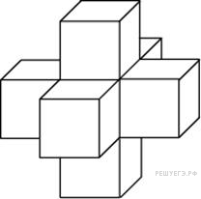Ребята, на листочках, которые вам дадут судьи, нарисованы группа кубов.Рядом - цифры. Вам необходимо посчитать количество кубиков и обвести цифру, которая соответствует числу кубиков.

На это задание вам дается 1 минута. Каждый из вас может получить 1 балл.Хранитель времени! Начали!

Стоп игра! Счётная комиссия, соберите бланки ответов.

**1 2 3 4 5 6 7 8 9 10**

**Задание № 3. «Выложи фигурку» (2 минуты) 1 балл**

Получите листы для выполнения следующего задания. Любите фокусы? Сейчас будем превращать фигуры. Я буду главный фокусник, а вы мои помощники! Слушайте внимательно! Какая геометрическая фигура у вас нарисована? Правильно куб, вам нужно из счетных палочек собрать кубик.

Готовы? – Начали! 2 минуты

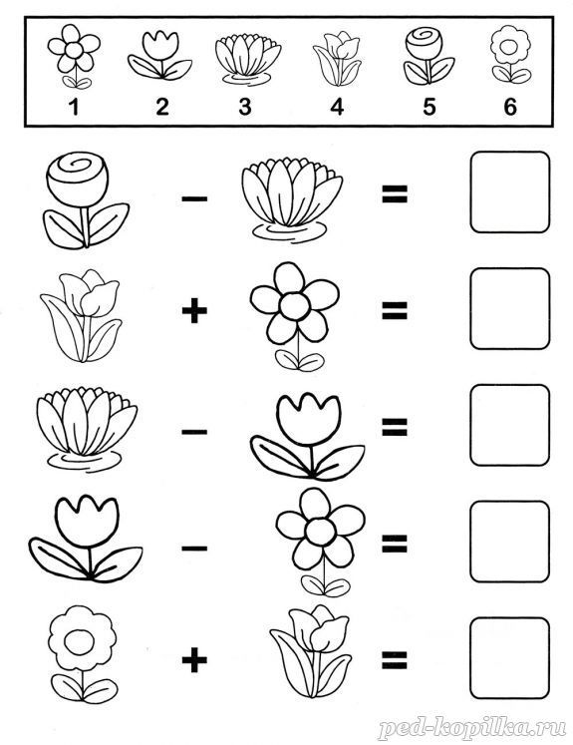

**Задание № 4 «Волшебные шифровки»**

**Задание № 5.«Лабиринт» (1 минута) – 1б**

Вы сейчас будете капитанами сейчас будут играть в игру «Лабиринты». Внимание! Помогите кораблю добраться до земли. Подсказываю! А первый придет тот, чья дорожка будет короче!? Задание понятно? Найдите, кто придет быстрее. Об этом вы скажете судье, как только сделаете задание.

Хранитель времени! Начали!

Счётная комиссия, соберите бланки

***Физкультминутка***

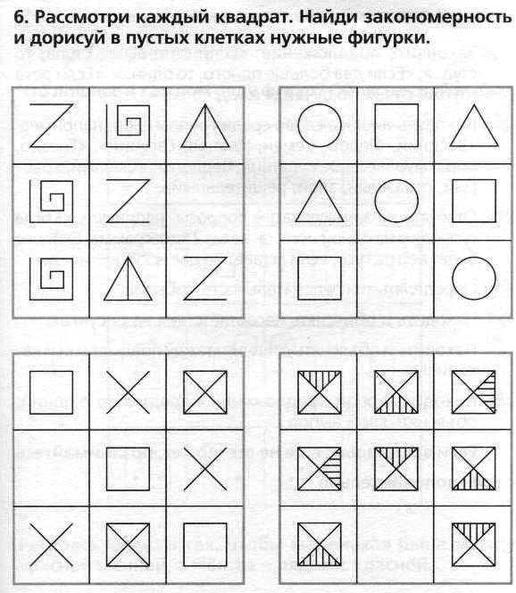**Задание № 6. «Найди закономерность»(4 минуты) -** 4 б Ребята! Сейчас мы с вами будем в каждом квадрате находить закономерность. Нужно дорисовать фигурки в пустых клетках.

Хранитель времени! Начали!

Счётная комиссия, соберите бланки

**Задание № 7. «Цепочка» (3 минуты) -** 3 б (каждая цепочка по 1б)

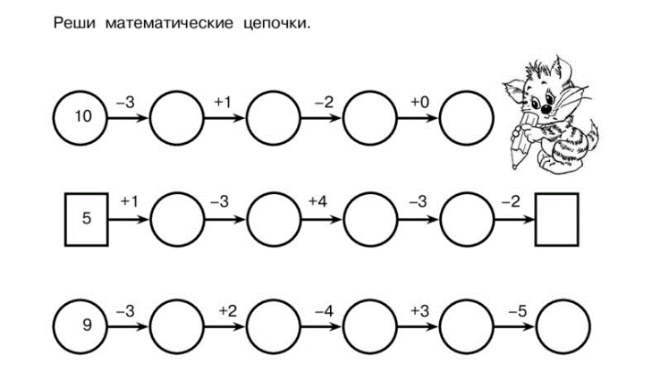Ребята! Сейчас мы с вами будем решать примеры. Судья, раздайте бланки участника. Перед вами примеры с пустыми клетками. Считаете первый пример – записываете число. К этому числу прибавляете или отнимаете следующее и снова записываете. И так до конца.

На это задание вам дается 2 минуты. Хранитель времени! Начали!

**Задание8. Веселые задачки. (1 мин) –** макс 1 б

Ну что, я думаю, пришло время порешать интересные задачки и 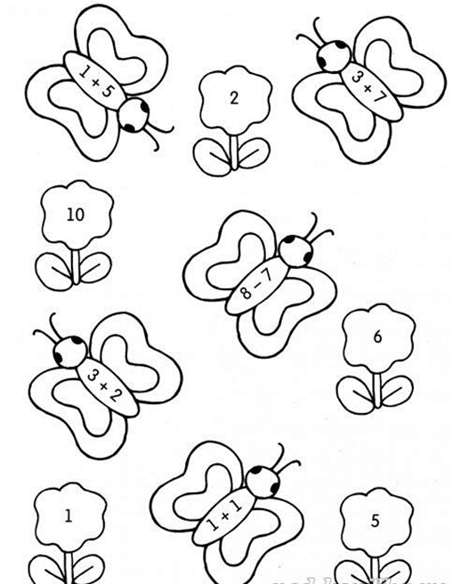потренироваться в решении математических примеров, на сложение и вычитание. Реши примеры у бабочек на брюшках и соедини каждую с соответствующим цветком.

Все просто: решаем пример и ищем ответ! Готовы? Судьи, раздайте бланки. Начали! 1 минута!

Стоп игра! Счётная комиссия, соберите бланки.

Вот и закончились ваши испытания. Что было самое трудное? А что было самое лёгкое?

Награждение всех дипломами за участие.